# 国家图书馆藏敦煌手稿

目录

国家图书馆藏敦煌手稿 1

俄藏：共17册 2

中国国家图书馆馆藏：共7册 8

中国书店藏：共3册 18

敦煌遗书：共3册 18

中国敦煌文献：共4册 18

敦煌遗书：共2册 21

英国国家图书馆：共50册 18

英藏敦煌手稿：共14册 8

国家图书馆藏：共146册 18

法藏敦煌西域文献：34册 11

敦煌宝藏：共140册 18

上海博物馆：共2册 24

上海国家图书馆：共4册 25

北京大学藏敦煌文献：共2册 26

甘肃藏敦煌文献：共6册 27

浙藏敦煌文献：共2册 28

天津博物馆藏：共7册 29

敦煌卷子：共3册 30

甘肃藏敦煌藏文文献：共31册 31

英藏敦煌西域藏文文献：共15册 32

法藏敦煌藏文文献：共35册 33

### 

### 俄藏：共17册

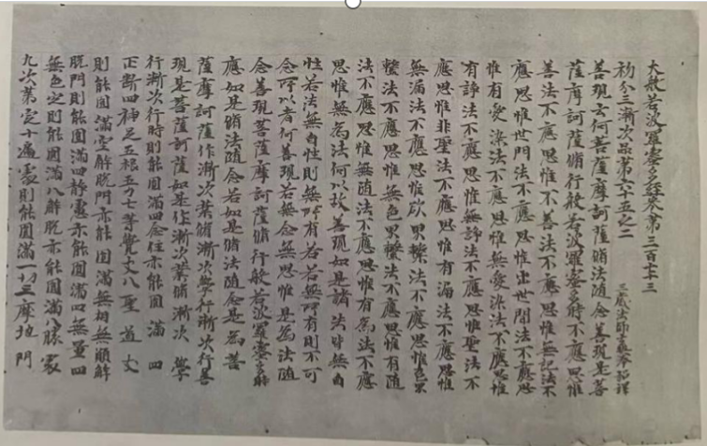

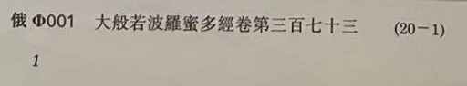

**命名规则1（有分类完整卷）：**

俄 册1 1 Փ 1 大般若波羅密多经卷第三百七十三 （20-1）

**解释：**俄藏、第1册、1页、第1号、所属经卷、第20节第1部分**完整**片

**命名：**俄藏/大般若波羅密多经卷**/**大般若波羅密多经卷第三百七十三/R_1_1_o_NO1_20-1_G.jpg

**命名解释**：俄藏/所属经卷/经卷中具体章节/俄藏_第1册_第1页_有分类完整片_第1号_20-1节_灰色.jpg

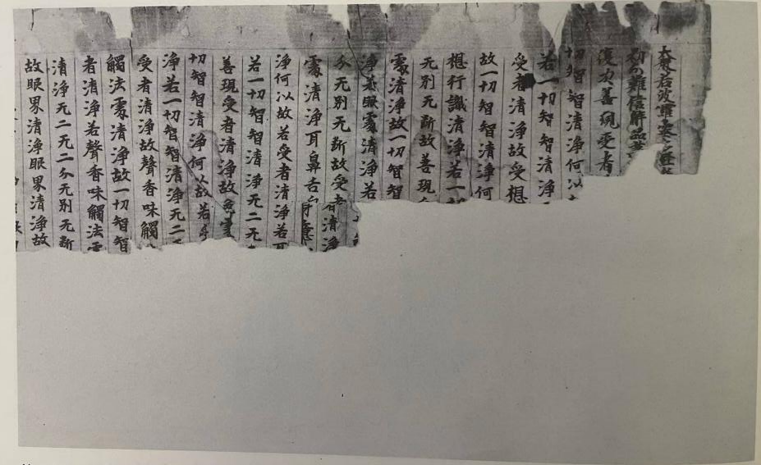

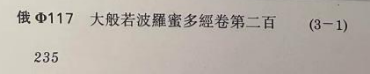

**命名规则2（有分类残片）：**俄 册1 235 Փ 117 大般若波羅密多经卷第二百 （3-1）

**解释：**俄藏、第1册、235页、第117号、所属经卷、第3节第1部分**残**片

**命名：**俄藏/大般若波羅密多经卷**/**大般若波羅密多经卷第二百/R_1_235_q_NO117_3-1_G.jpg

**命名解释**：俄藏/所属经卷/经卷中具体章节/俄藏_第1册_第235页_有分类残片_第117号_3-1节_灰色.jpg

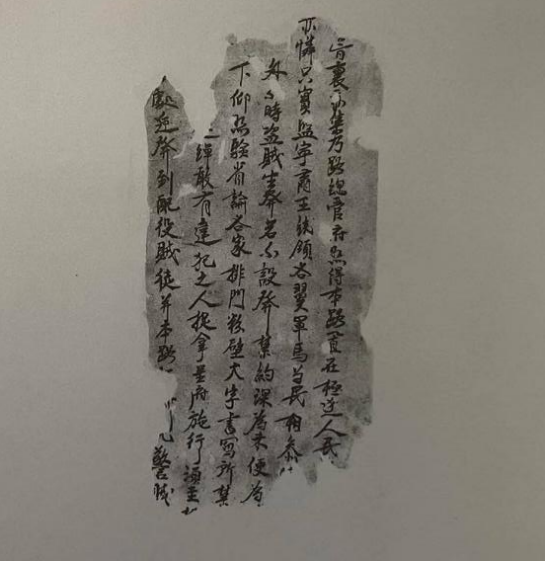

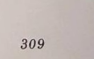

**命名规则3（无分类残片）**：俄 册17 309 Ө18992

**解释**：俄藏、第17册、309页、第18992号**残**片

**命名**：俄藏/未成对残片/R_17_309_p_NO18992_G.jpg

**命名解释**：俄藏/未成对残片/俄藏_第17册_第309页_无分类残片_第18992号_灰色.jpg

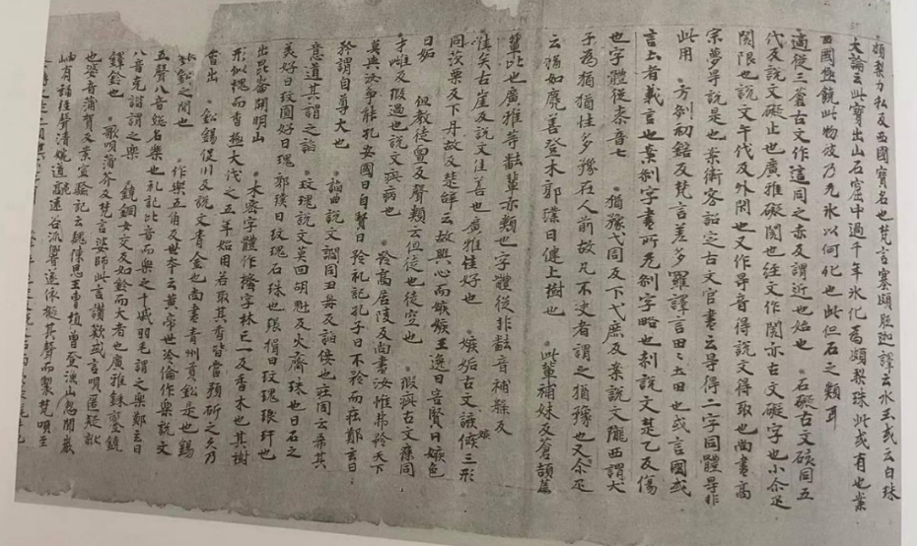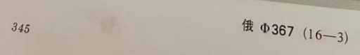

**命名规则4（无分类完整卷）**：俄 册17 345 Փ367 （16-3）

**解释**：俄藏、第17册、345页、第367号、第16节第3部分**完整**片

**命名**：俄藏/未成组完整卷/R_17_345_d_NO367_16-3_G.jpg

**命名解释**：俄藏/未成对完整卷/俄藏_第17册_第345页_无分类完整卷_第367号_16-3节_灰色.jpg

**说明：**

1. 共17册，前10册有具体目录，其中主要为完整手稿，少量有分类残片
2. 从第11册之后，全部为按顺序标号的残片
3. 标准尺度为：787x1092mm，50 printed sheets，20 insets
4. 3600号有分类手稿（编号到3600，数量更多，因为有同章节的数个手稿）
5. 3601-19092号为残片
6. 第17册344页-364页另外归为一类
7. 每册有少量彩色原版示例手稿，单独归为一列，单独命名
   * 1. 有分类完整卷 o
     2. 有分类残片 q
     3. 无分类残片 p
     4. 无分类完整卷 d

真实样本示例：

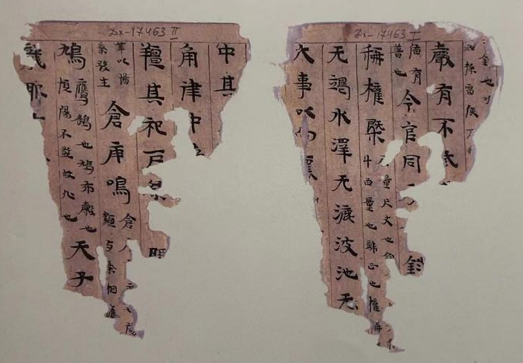



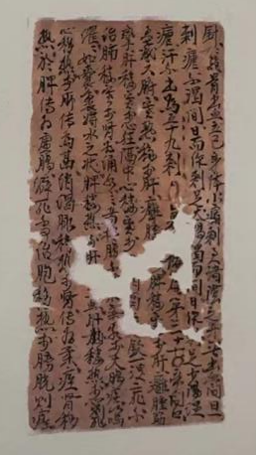

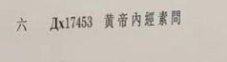

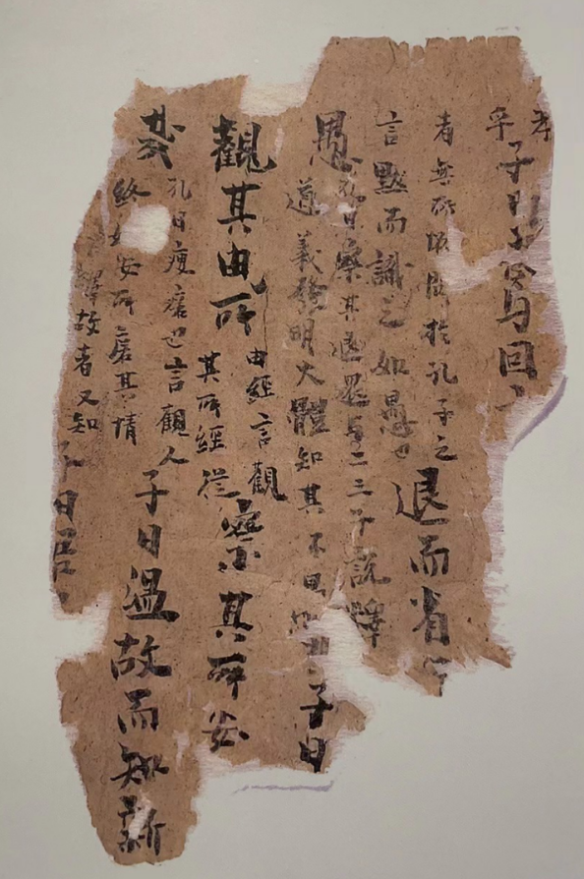

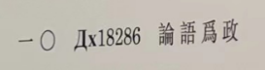

### 

### 英藏敦煌手稿：共15册

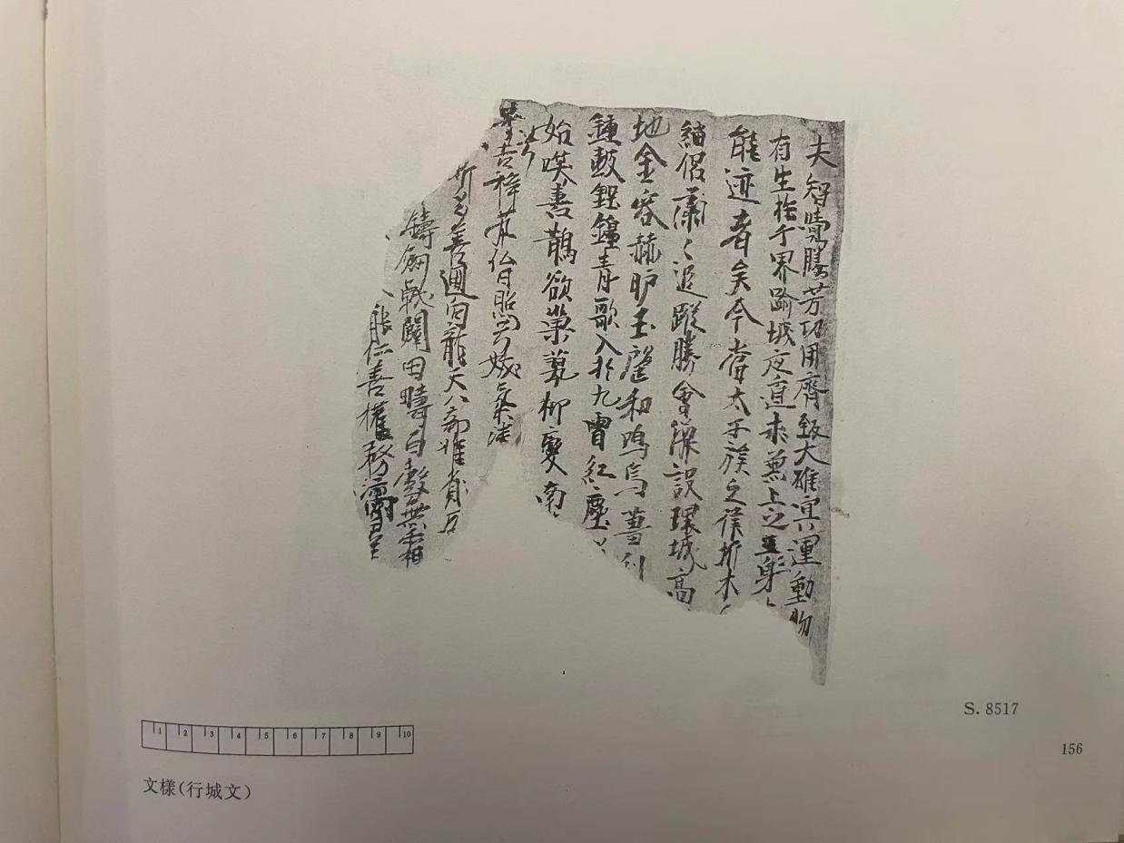

**命名规则1（有分类残片）**：英 册12 156 S.8517 文様（行城文）

**解释**：英藏、第12册、156页、第8517号**残**片、所属经卷

**命名**：英藏/文様/文様（行城文）/B_12_156_q_NO8517_G.jpg

**命名解释**：英藏/经卷中具体章节/所属经卷/英藏_第12册_第156页_有分类残片_第8517号_灰色.jpg

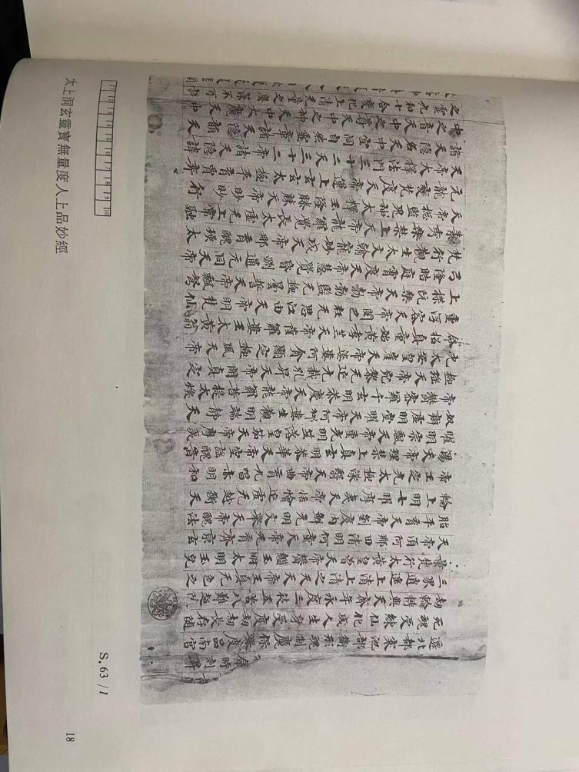

**命名规则2（有分类完整）**：英 册1 18 S.63（1） 太上洞玄yunbao無量度人上品妙經

**解释**：英藏、第1册、18页、第63号**完整**片、第一节、所属经卷

**命名**：英藏/太上洞玄yunbao無量度人上品妙經/B_1_18_o_NO63_1_G.jpg

**命名解释**：英藏/所属经卷/英藏_第1册_第18页_有分类完整卷_第63号_第1节_灰色.jpg

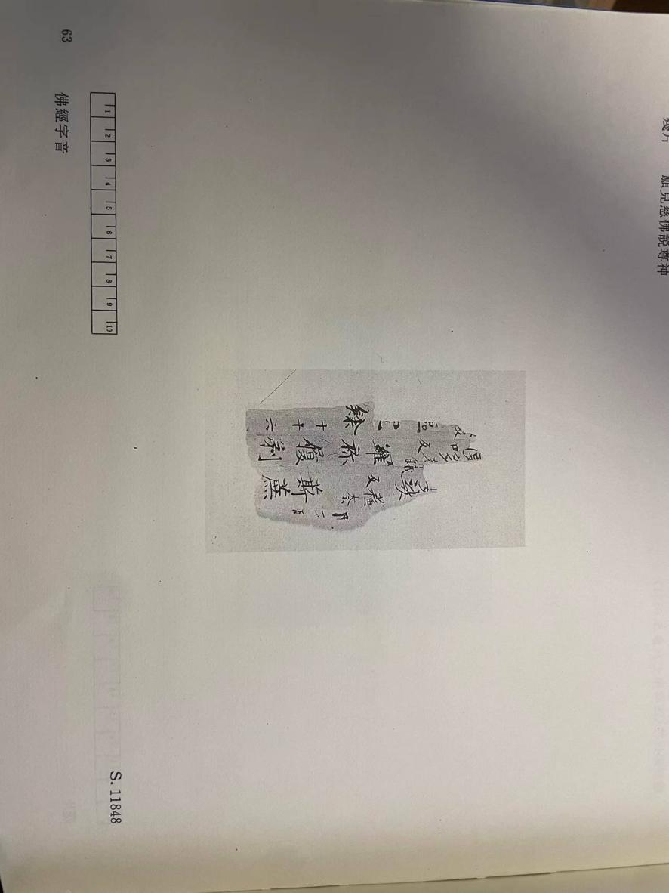

**命名规则3（无分类残片）**：英 册14 63 S.11848

**解释**：英藏、第14册、63页、第11848号**残**片

**命名**：英藏/未成对残片/B_14_63_p_NO11848_G.jpg

**命名解释**：英藏/未成对残片/英藏_第14册_第63页_无分类残片_第11848_灰色.jpg

**说明：**

1. 边缘清晰
2. 共15册
3. 第15册为分类说明索引册，无图片
4. 787x1092mm
5. 英藏所有手稿（残片、完整卷）都是有人工标注的，但有的标注只是对单独样本特点的说明，仍可视为残片
   * 1. 有分类完整卷 o
     2. 有分类残片 q
     3. 无分类残片 p
     4. 无分类完整卷 d

分类示例：

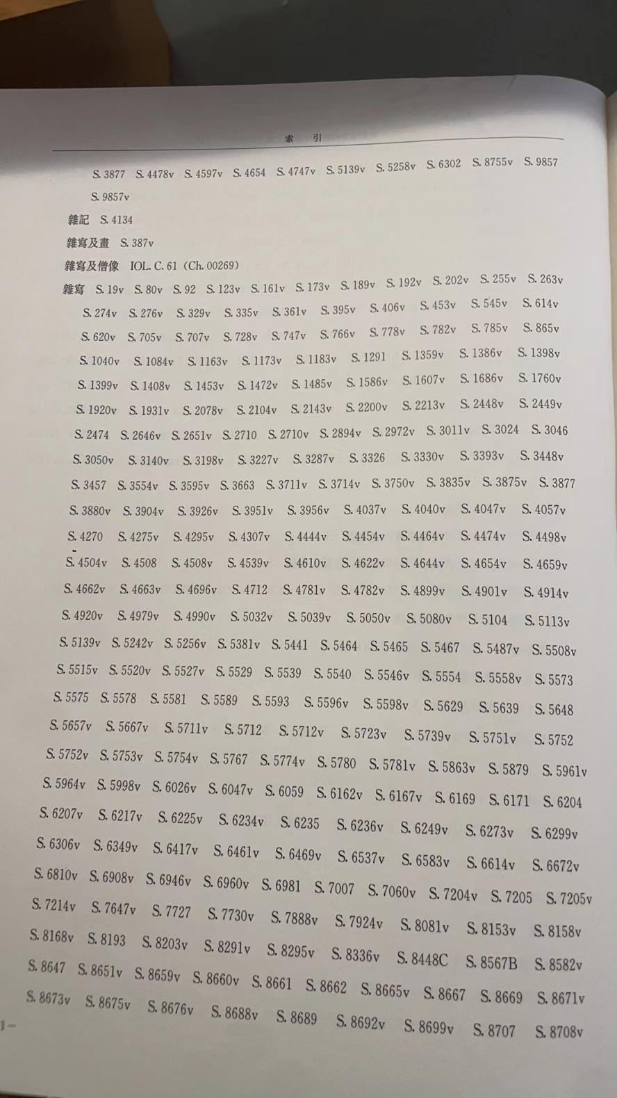

### 

### 法藏敦煌西域文献：34册

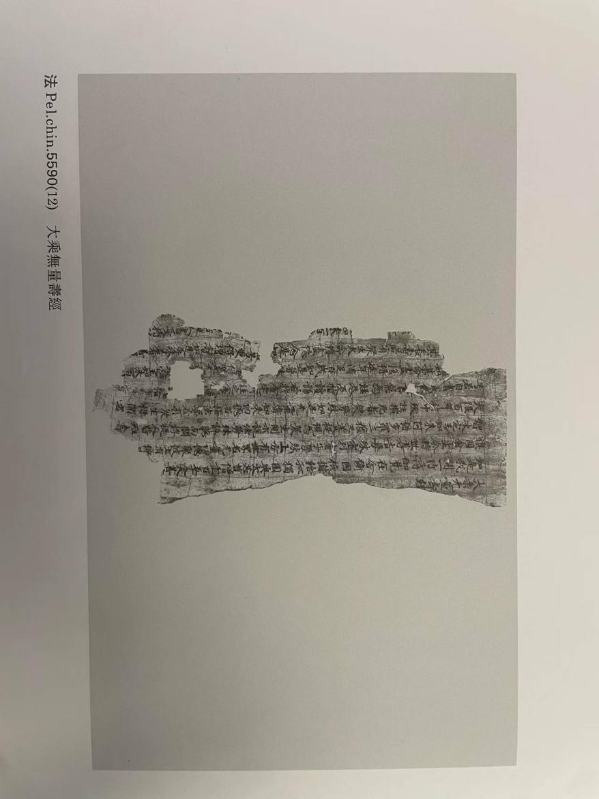

**命名规则1（有分类残片）：**

法 册34 331 Փ 5590(12) 大乘無量夀經

**解释：**法藏、第34册、311页、第5590(12)号、所属经卷、残片

**命名：**法藏/大乘無量夀經/F_34_311_q_NO5590(12)_G.jpg

**命名解释**：法藏/所属经卷/法藏_第34册_第311页_有分类残片_第5590(12)号_灰色.jpg

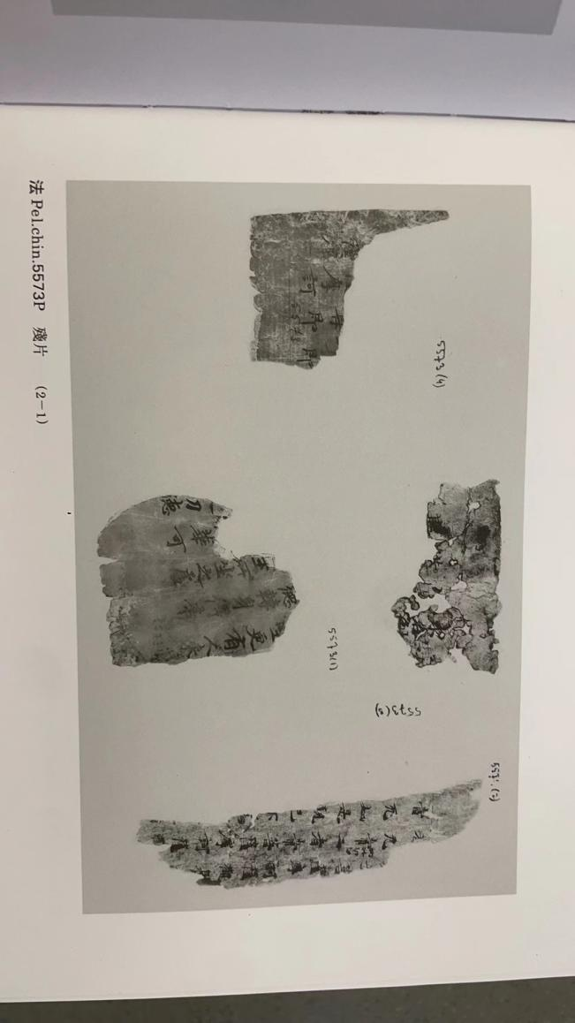

**命名规则2（无分类残片）：**

法 册34 258 Փ 5573

**解释：**法藏、第34册、258页、第5573号

**命名：**法藏/未成对残片/F_34_258_p_NO5573_G.jpg

**命名解释**：法藏/未成对残片/法藏_第34册_第258页_无分类残片_第5573号_灰色.jpg

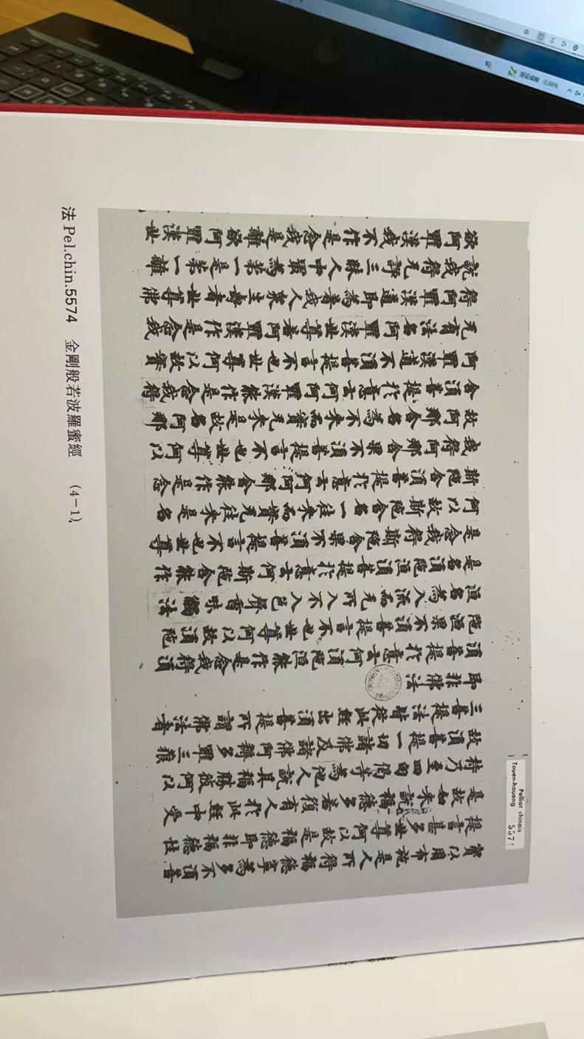

**命名规则3（有分类完整卷）：**

法 册34 259 Փ5574 （4-1）金刚般若波wei蜜經

**解释：**法藏、第34册、258页、第5574号，第4节第1节完整片

**命名：**法藏/金刚般若波wei蜜經/F_34_259_o_NO5574_4-1_G.jpg

**命名解释**：法藏/所属经卷/法藏_第34册_第259页_有分类完整卷_第5574号_第4-1节_灰色.jpg

**说明：**

1. 边缘清晰或不清晰、文字清晰
2. 共34册
3. 787x1092
4. 多个残片在一张图，没有分开编号
   * 1. 有分类完整卷 o
     2. 有分类残片 q
     3. 无分类残片 p
     4. 无分类完整卷 d
5. 很多边缘过于模糊

### 国家图书馆藏：共146册

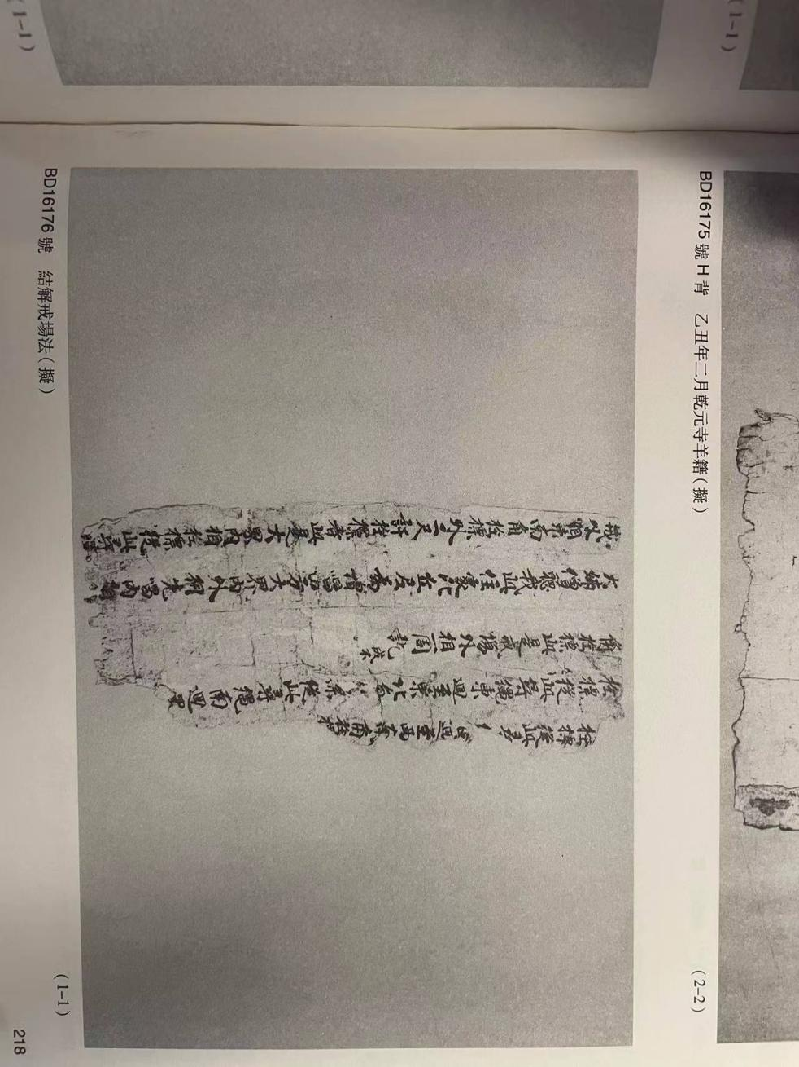

**命名规则1（有分类残片）：**国图藏 册145 218 Փ 16176 结解戒场法（擬） （1-1）

**解释：**国图藏、第145册、218页、第16176号、所属经卷**残**片

**命名：**国图藏/结解戒场法（擬）/C_145_218_q_NO16176_G.jpg

**命名解释**：国图藏/所属经卷/国图藏_第145册_第218页_有分类残片_第16176号_灰色.jpg

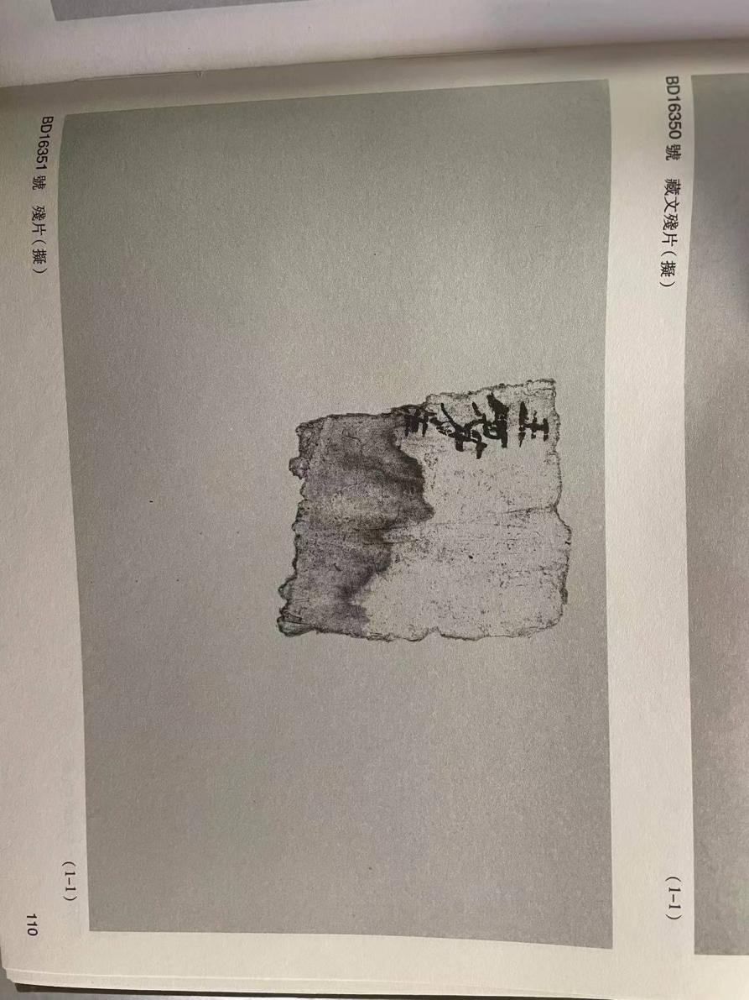

**命名规则2（无分类残片）：**国图藏 册146 110 Փ 16351

**解释：**国图藏、第146册、110页、第16351号**残**片

**命名：**国图藏/未成对残片/C_146_110_p_NO16351_G.jpg

**命名解释**：国图藏/未成对残片/国图藏_第146册_第110页_无分类残片_第16351号_灰色.jpg

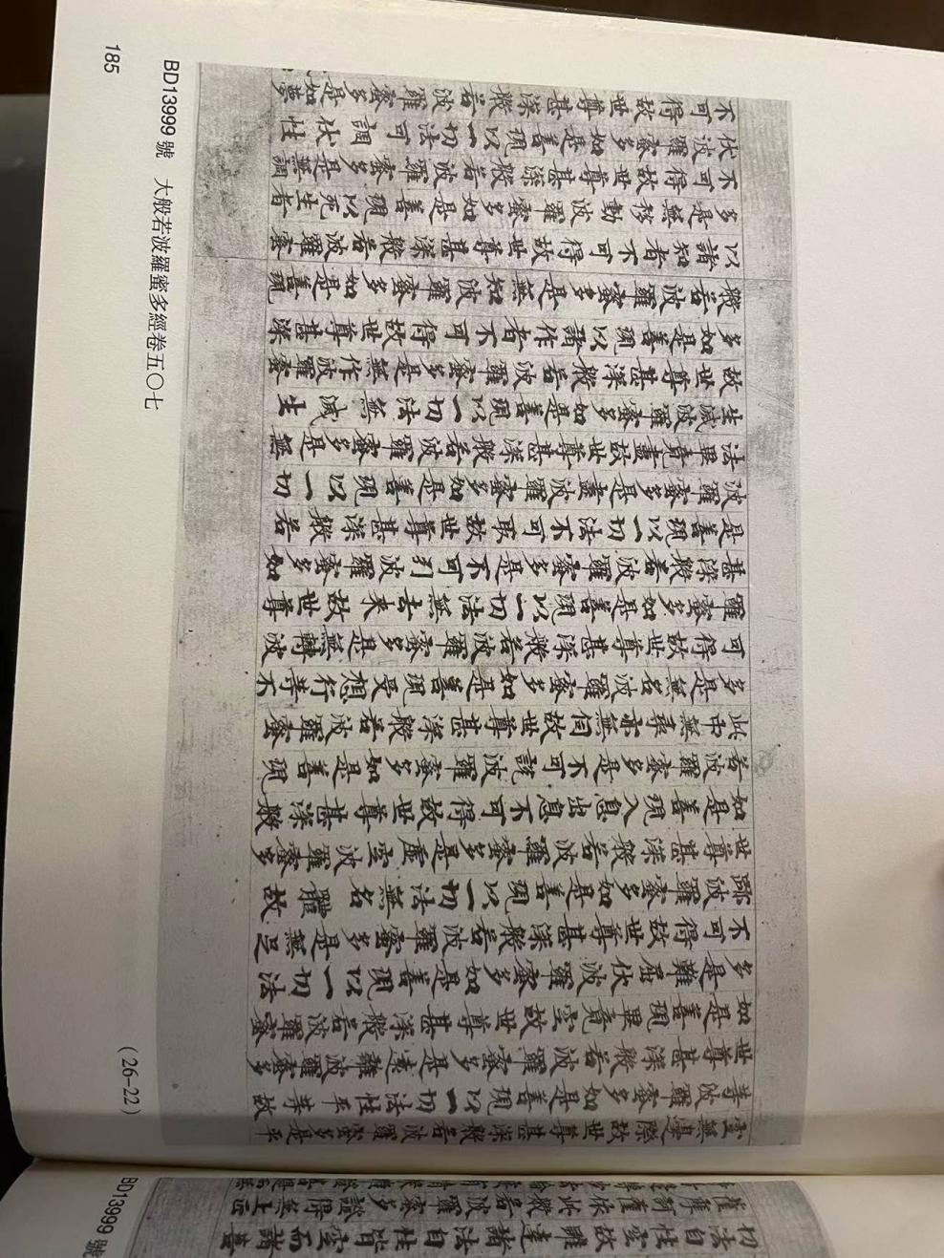

**命名规则3（有分类完整卷）：**国图藏 册118 185 Փ 13999 大般若波wei蜜多經卷 五O七（26-22）

**解释：**国图藏、第118册、185页、第13999号，所属经卷，所属经卷章节，第26节第22部分

**命名：**国图藏/大般若波wei蜜多經卷/大般若波wei蜜多經卷五O七/C_118_185_o_NO13999_26-22_G.jpg

**命名解释**：国图藏/所属经卷/经卷中具体章节/国图藏_第118册_第185页_有分类完整卷_第13999号_26-22节_灰色.jpg

**说明：**

1. 有残破、标准化、数据最多、边缘较为明显
2. 和俄、法、英标准尺度一样
3. 所有图片都标有（1-1）如果有多个节则会分别标注，但即使只是单独样本也会标记（1-1）